​**图解日晷原理**

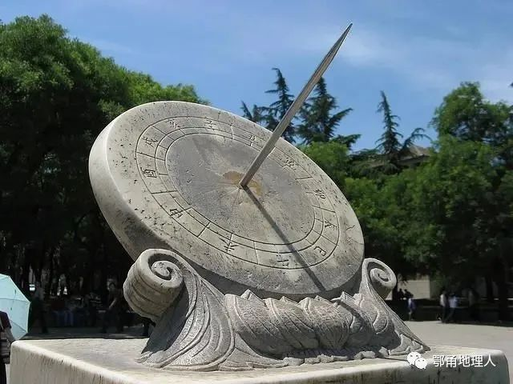

日晷仪也称日晷，是观测日影记时的仪器，主要是根据日影的位置，以指定当时的时辰或刻数，是我国古代较为普遍使用的计时仪器。但在史籍中却少有记载，现在史料中最早的记载是“汉书·律历志·制汉历”一节：太史令司马迁建议共议“乃定东西，主晷仪，下刻漏”，而“汉书·艺文志”中列有晷书34卷，但仅存书名，而无内容。

**一.日晷**

**1.概念**

日晷有两层含义，一般指的是第2个含义。

①“日”指“太阳”，“晷”表示“影子”，“日晷”的意思为“太阳的影子”。

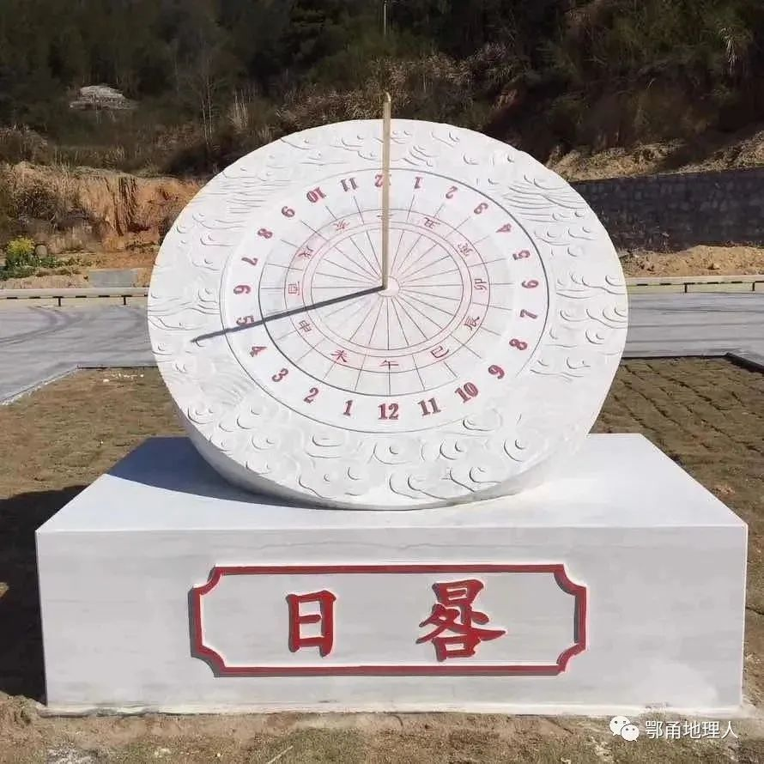​

②利用太阳投射的影子来测定时刻的装置，又称“日规”。

**2.组成**

日晷通常由铜制的指针和石制的圆盘组成。

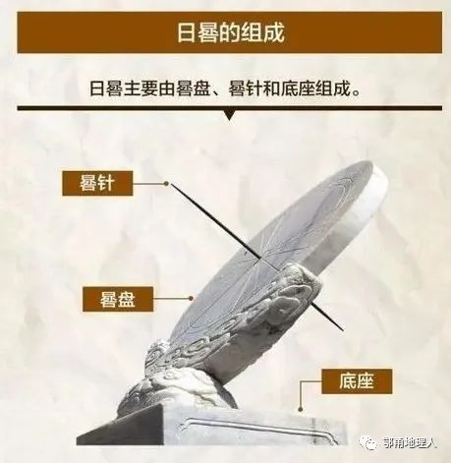​

**​①晷针**铜制的指针叫做“晷针”，垂直地穿过圆盘中心，起着圭表中立竿的作用，因此，晷针又叫“表”；**②晷面**石制的圆盘叫做“晷面”，安放在石台上，呈南高北低，使晷面平行于天赤道面，这样，晷针的上端正好指向北天极，下端正好指向南天极。**③计时刻度**晷面两面都有刻度，分子、丑、寅、卯、辰、巳、午、未、申、酉、戌、亥十二时辰，每个时辰又等分为“时初”、“时正”，这正是一日24小时。

**3.工作原理**

日晷原理就是利用太阳的投影方向来测定并划分时刻，通常由晷针（表）和晷面（带刻度的表座）组成。

​

在一天中，被太阳照射到的物体投下的影子长短和方位都在不断地改变着。

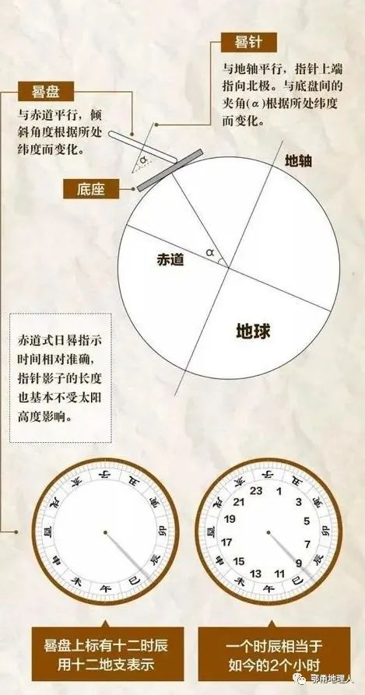​

**①影子的长短在改变。**

早晨的影子最长，随着时间的推移，影子逐渐变短，一过中午它又重新变长；

**②影子的方向在改变。**

在北回归线以北的地方，早晨的影子在西方，中午的影子在北方，傍晚的影子在东方。随着时间的推移，晷针上的影子慢慢地由西向东移动。移动着的晷针影子好像是现代钟表的指针，晷面则是钟表的表面，以此来显示时刻。

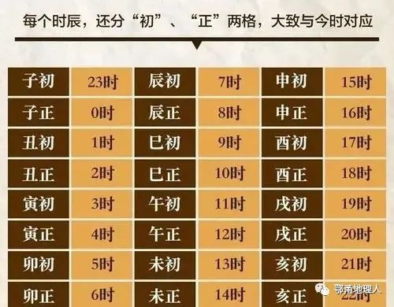​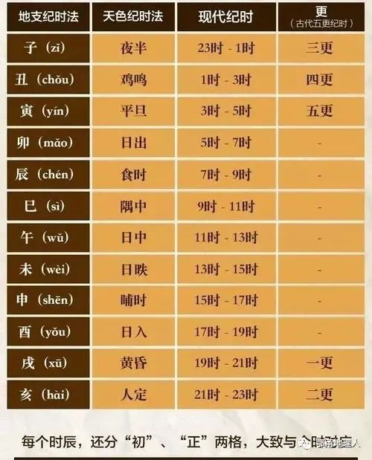​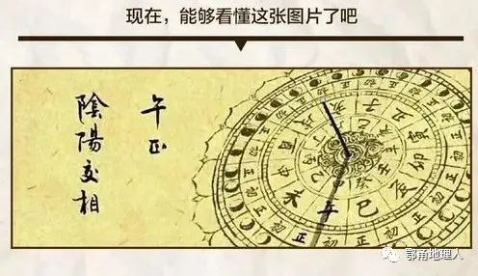​

**4.分类**

日晷依晷面所放位置、摆放角度、使用地区的不同，日晷可分成地平式、赤道式、子午式、卯酉式、立晷等多种，应用范围也不尽相同。一般按晷面的摆放角度，可分为：地平式、垂直式、赤道式。

**①地平式日晷**

地平式日晷亦称水平式日晷，地平式日晷的晷面必须严格水平 ，晷面和晷针之间的夹角就是当地的地理纬度。适合低纬度的使用。

地平式日晷，晷面与地平面平行，晷针和晷面之间的夹角就是当地的地理纬度，适合低纬度使用，因其制造容易、安装简单且具有较强的观赏性，适合安放在公园、广场和学校等地。

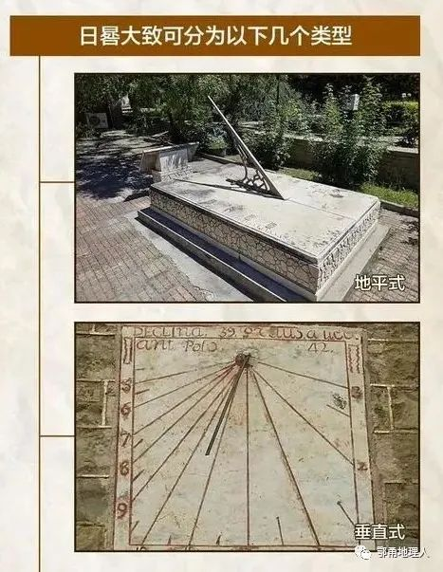​

**②赤道日晷**

赤道日晷也是日晷家族中最简单、最常见的一种。其晷面平行于赤道面，晷面上的刻度等分，晷针与地轴平行，两端分别指向南北极，晷针的仰角是当地的地理纬度，北半球的晷针高端指向北极星。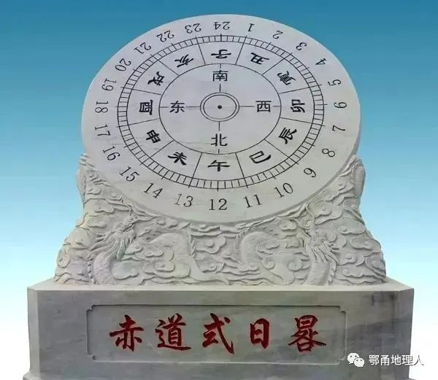​若将晷盘改为圆环则称为赤道式罗盘日晷。 赤道式日晷亦称**斜晷**。赤道式日晷是日晷世界中最重要和最常见的，也是中国古代最经典和传统的天文观测仪器。 **③垂直式日晷**  
垂直式日晷垂直式日晷亦称立晷。它是晷盘面垂直于地平面刻度盘面采用垂直方向的日晷。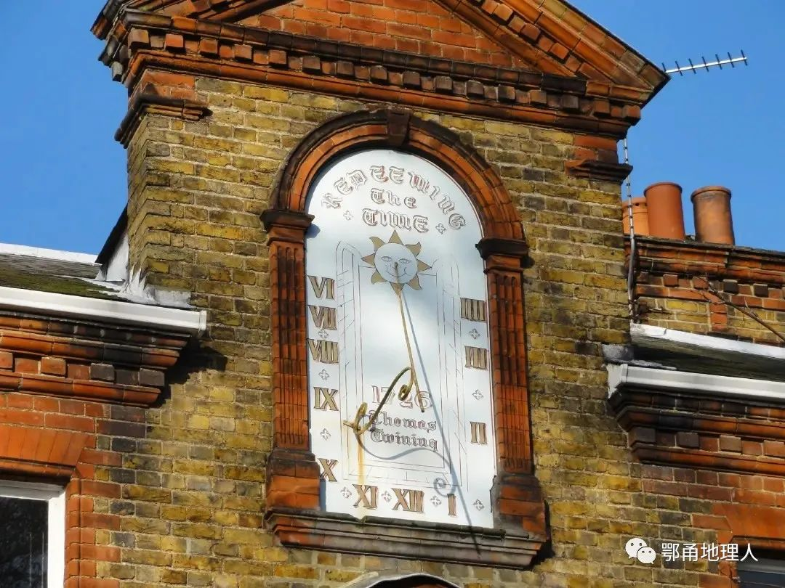​垂直式日晷有标准向南、向北和向东、向西四个面，可分为三种：“垂直向南日晷”、“垂直向北日晷”和“垂直向东和向西日晷”。**【敲黑板】日晷的关键点**①阳光或晷针投影在我国日晷北侧面上应是夏半年，南侧面上应为冬半年。**（夏半年看上盘，冬半年看下盘）**②晷针北侧指向北极星，晷针与水平面的夹角即为当地纬度。③晷针与水平面的夹角即为当地纬度等。④日晷(晷面)与地面的倾角θ为当地纬度余角。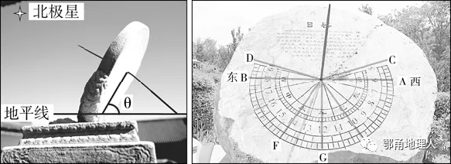​由于北极星的仰角等于当地地理纬度，故日晷(晷面)与地面的倾角θ＝90°－当地纬度。

**5.日晷使用注意事项**

①使用日晷，无论是何种形式都有一根指时针，**这根指时针与地平面的夹角必须与当地的地理纬度相同**，并且正确的指向北极星，也就是都有一根与地球自转轴平行的指针。

②由于日晷必须依赖日照，不能用于阴天和黑夜。因此，单用日晷来计时是不够的，还需要其他种类的计时器，如水钟，来与之相配。

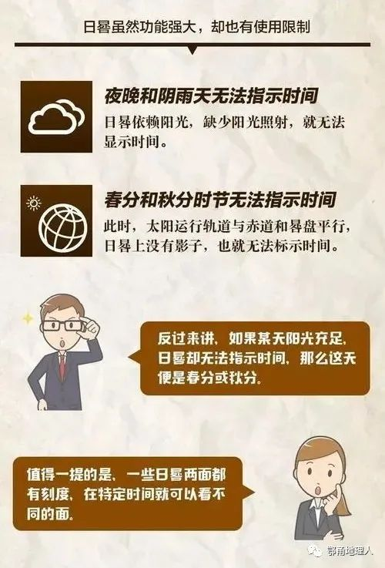​

③春分到秋分期间，太阳总是在天赤道的北侧运行，晷针的影子投向晷面上方；

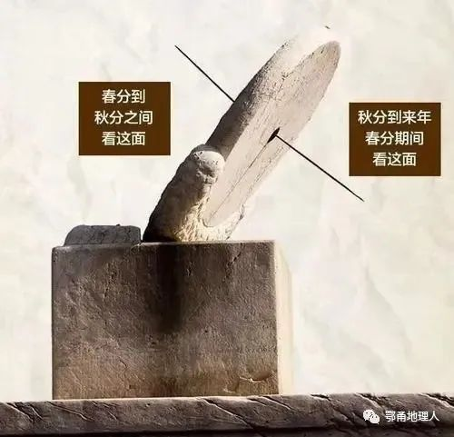​

从秋分到春分期间，太阳在天赤道的南侧运行，晷针的影子投向晷面的下方。所以在春分以后看晷盘的上面；秋分以后看晷盘的下面。

**​二.日晷选择题专题**日晷是古代人们利用日影测得时刻的一种计时仪器。小明同学去北京故宫参加社会实践活动，观察了安放在太和殿前的日晷(晷针的上端正好指向北天极)，并绘制了当时的日晷计时示意图。据此回答下面小题。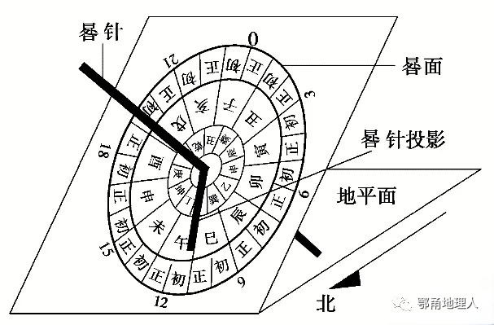​  
1．此处安放的日晷，其晷面与地平面的夹角应接近(　　)A.35°    B.40°    C.45°     D.50°2．小明同学观测日晷的时间最可能为(　　)A.9时    B.11时    C．13时   D.15时**【答案及解析】**1.D晷针指向北极星，晷针与地面的夹角即为当地的地理纬度，晷面与晷针垂直，可推断晷面与地平面的夹角与晷针与地面的夹角互余，该地为北京，北京的地理纬度为40°N，可知晷面与地平面的夹角为50°，故选D。2．B根据图中晷针在晷面上的投影不到午时，在午巳之间，可以判断此时应为11时，故选B。**【思维分析】**北半球观测到北极星的仰角即为当地的纬度，本题的难点在于材料中没有告知学生晷针与北极星的关系，日晷的晷针应指向北极星，晷针与地面的夹角相当于北极星的仰角。  
日晷（guǐ）是古代的一种测时工具，其测时原理是利用太阳照射下，物影的移动来指示时间。日晷由晷盘和晷针组成，可分为赤道日晷、地平日晷等不同种类。赤道日晷晷盘应与地球赤道平行，晷针要垂直穿过晷盘中心，并指向正北、正南方向，晷盘南北两面都有计时刻度。晷针针影在晷盘上移动的角度与太阳在天空中移过的角度是一致的。读“北京故宫赤道日晷图”和“故宫赤道日晷示意图”，据此完成下题。  
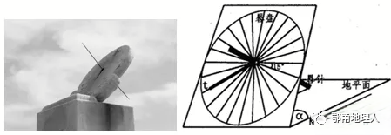​

3.关于北京故宫赤道日晷叙述正确的是

A.晷针的一端指向北极星方向

B.晷盘与地平面的夹角a等于当地地理纬度

C.晷针针影的移动方向为自东向西

D.一年中，晷针投影的长度不变

4．在“故宫赤道日晷示意图”中，t时刻对应的月份和地方时可能为（ ）

A.3月；8时        B.9月；8时

C.6月；16时      D.12月；16时

**【答案及解析】**

3.A赤道日晷晷盘应与地球赤道平行，晷针要垂直穿过晷盘中心，并指向正北、正南方向，因此晷针与地轴平行，一端指向北极星附近；因赤道日晷晷盘应与地球赤道平行，晷盘与地平面的夹角a不等于当地地理纬度，而指针与地平面的夹角与当地的地理纬度相同；因晷针针影在晷盘上移动的角度与太阳在天空中移过的角度是一致的，所以晷针针影移动方向为自西向东；一年中，晷针投影的长度夏短冬长。选A正确。

4．C图示晷盘是24小时制，通过晷针投影所在位置，以及晷盘刻度可知应为16时；由方向标可看出，晷针投影在晷盘北面，说明太阳直射点位于北半球，且影长较短，应为6月。选C正确。

日晷是一种利用太阳投影指示时间的工具。它由晷盘和晷针组成。晷盘是一个圆盘，晷面上有刻度；晷针安装在晷盘中央与盘面垂直。太阳照到针上，在盘面上产生投影。用日晷测时间不是根据日影的长度，而是根据日影的方向。日晷分为赤道日晷、地平日晷。赤道日晷的晷盘面平行于赤道面，晷针指向南北极。下图是置于北京故宫博物院太和殿前的清朝赤道日晷。回答下列问题。

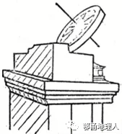​

5．当晷针的影子正好在晷针的下方时，下列叙述正确的是（ ）

A．北京时间为12时

B．北京正处于一天中气温最高的时刻C．北京正处于一天中气温最低的时刻D．晷针的影子朝向正北

6．晷针的影子正好为一年中最短时，下列叙述正确的是（ ）

A．东北平原小麦正在播种

B．考察南极大陆的最好季节

C．南非的开普敦附近多晴天

D．索马里半岛沿岸多雾

**【答案及解析】**

5.D由题意可知赤道日晷的晷盘面平行于赤道面，晷针指向南北极，当在太和殿前的日晷针影子在正下方说明太阳在正上方，为正午，太阳位于正南方，北京为地方时12点，则影子在正北方，故选D。北京时间是120°E地方时，而北京位于东经116度，所以A错；每天的温度最高在午后2点，故B、C错。选D。

6．D日晷针最短说明当地太阳高度最大，北京太阳高度最大为北半球夏至日。东北平原种植春小麦，春季播种，A错；考察南极应当在南极的夏季，而此时为北半球夏季，B错；南非开普敦为冬季，且为地中海气候，正值多雨季节，C错；索马里半岛夏季受寒流影响，多雾。故选D。

清华大学校园中的日晷上铭刻的“行胜于言”四字，是清华人的理念，也是中国人的价值观。日晷由晷针和晷盘组成，晷针垂直于太阳视运动的轨道平面，上端指向北极星方向。在晷盘面上刻划出12格，每格代表两个小时，当太阳光照在日晷上时，晷针的影子投向晷盘面，并以此来显示时刻。下图为清华大学日晷景观和某时刻该日晷针影位置图。读图，完成下列问题。

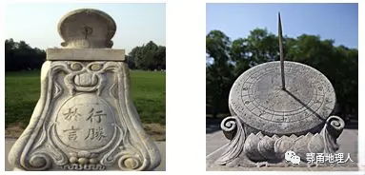​

7.图中日晷所表示的时间大约为北京时间

A.7:00  B.9:00  C.15:00   D.17:00

8.当晷针正午针影为一年中最短时（ ）

A.地球公转速度为一年中最慢

B.全球有一大半地区进入新的一天

C.该日全球日出东北方向，日落西北方向

D.北半球各地正午太阳高度达一年中最大

**【答案及解析】**

7.B根据右图判断日晷针影子的朝向为西北方向，说明太阳位于东南方向，故C、D项错误；上午7点日晷针影子东偏南的角度比较小，上午9点东偏南的角度比较符合图中的角度，故A项错误，B项正确。

8．B当晷针正午针影为一年中最短时，说明正午太阳高度角最大，当日为夏至日，时间为每年的6月22日前后；地球公转速度在7月初最慢，故A项错误；根据北京时间为12点，计算当日的经度范围占全球的比例大于1 /2，说明全球有一大半地区进入新的一天，故B项正确；赤道上的地区，全年日出正东方，日落正西方向，故C项错误；北回归线及其以北地区正午太阳高度达一年中最大值，故D项错误。

日晷指的是人类古代利用日影测得时刻的一种计时仪器。其原理就是利用太阳的投影方向来测定并划分时刻，通常由晷针（表）和晷面（带刻度的表座）组成。下图为2017年10月21日12时28分某游客在河南登封某地（34．5°N，113°E）拍摄到的仙鹤日晷景观图（此时仙鹤头部的影子恰好处于水池最外边缘）。据此完成下列各题。

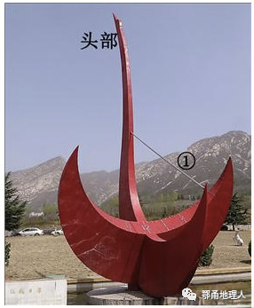​

9．若该日是晴天，则拍照时图中横梁①的日影落在仙鹤两翅刻度中的

A．11上     B．12上

C．1上       D．2上

10．此时拍照者的朝向为

A．正北    B．正南

C．东北    D．西南

11．此日后一个月内图中仙鹤头部的正午日影离水池最外边缘的距离

A．越来越远    B．越来越近

C．先远后近   D．先近后远

**【答案及解析】**

9.B晴天时的日影与太阳位置相反，图中横梁①连接仙鹤的头和尾，分别指示南北方向，对应正午和0点。根据材料分析，此时仙鹤头部的影子恰好处于水池最外边缘说明此时应为正午时刻，此时的日影应落在仙鹤两翅刻度中的12上，选B。

10.C结合上题，图中左东右西，仙鹤面南背北，据此再结合图中的影子位置可知，拍照者的朝向为东北，选C。

11.A图示时间为10月21日，此日后一个月内为10月21日至11月21日，太阳直射点越来越靠南，该地的昼越来越短，正午太阳高度越来越小，故正午时仙鹤头部的正午日影离水池最外边缘的距离会越来越远，选A